Maskinspråk

Emil Jons, DT155G, Laboration 2 Maskinspråk

Utrustning

Programmet, ”simulering av assembler”, som användes är en maskinkodsimulator i vilket man kan skriva in ett manskinspråksprogram och sedan simulera hur processorn hade tolkat dem angivna instruktionerna.

För att kunna skriva in rätt koder i minnet, användes denna tabell genom att undersöka vad varje operand kod hade för funktion. 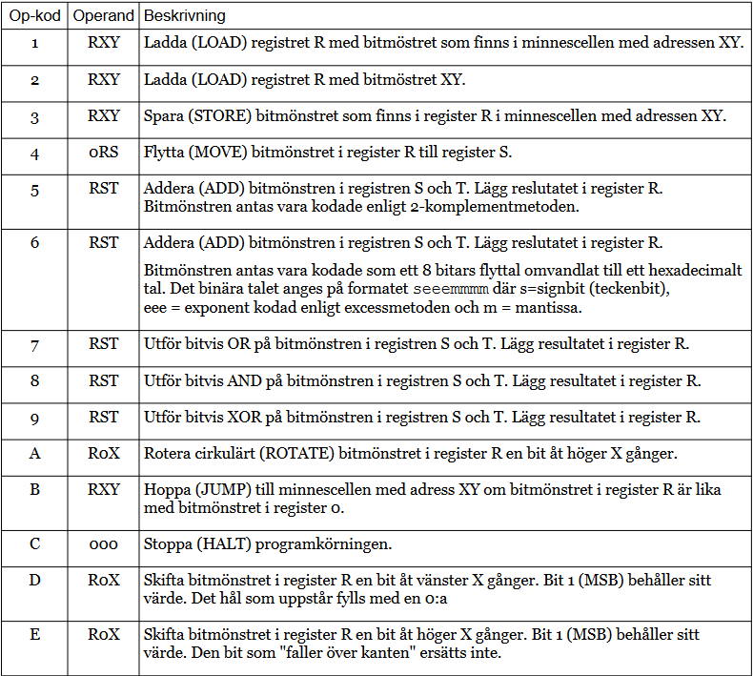

Redovisning av uppgifter

**1.a**

**Programmet är placerat i minnescellerna**

00 01 02 03 04 05 06 07 08 09

**Indata och resultat är placerat i minnescellerna**

10 11 12

**Programmet redovisat radvis**

1010 : ladda register 0 med data från minnescell 10

1111: ladda register 1 med data från minnescell 11

5210: addera registerna 1 och 0 sedan lägg resultatet i register 2

3212: spara register 2 i minnescell 12

C000: avsluta programmet

**Programmet presenterat i form av en skärmbild samt i form av text från den sparade filen**

:10:10:11:11:52:10:32:12:C0:00:00:00:00:00:00:00

:08:05:0D:00:00:00:00:00:00:00:00:00:00:00:00:00

:00:00:00:00:00:00:00:00:00:00:00:00:00:00:00:00

:00:00:00:00:00:00 …

**Övriga kommentarer**

Programmet utför operationen 8 + 5 vilket resulterar till 1310 eller 0D16

**1.b**

**Programmet är placerat i minnescellerna**

00 01 02 03 04 05 06 07 08 09

**Indata och resultat är placerat i minnescellerna**

10 11 12

**Programmet redovisat radvis**

1010 : ladda register 0 med data från minnescell 10

1111: ladda register 1 med data från minnescell 11

5210: addera registerna 1 och 0 sedan lägg resultatet i register 2

3212: spara register 2 i minnescell 12

C000: avsluta programmet

**Programmet presenterat i form av en skärmbild samt i form av text från den sparade filen**

:10:10:11:11:52:10:32:12:C0:00:00:00:00:00:00:00

:F4:18:0C:00:00:00:00:00:00:00:00:00:00:00:00:00

:00:00:00:00:00 …

**Övriga kommentarer**

Programmet utför operationen 24 - 12 vilket resulterar till 1210 eller 0C16

**1.c**

**Programmet är placerat i minnescellerna**

00 01 02 03 04 05 06 07 08 09

**Indata och resultat är placerat i minnescellerna**

10 11 12

**Programmet redovisat radvis**

1010 : ladda register 0 med data från minnescell 10

1111: ladda register 1 med data från minnescell 11

5210: addera registerna 1 och 0 sedan lägg resultatet i register 2

3212: spara register 2 i minnescell 12

C000: avsluta programmet

**Programmet presenterat i form av en skärmbild samt i form av text från den sparade filen**

:10:10:11:11:52:10:32:12:C0:00:00:00:00:00:00:00

:83:E2:65:00:00:00:00:00:00:00:00:00:00:00:00:00

:00:00:00:00:00:00:00:00:00:00:00:00:00:00:00:00

:00:00:00:00 …

**Övriga kommentarer**

Programmet utför operationen -125 -30 vilket resulterar till -155 eller FF6516. På grund av att simulatorn bara kan hantera tal som kan lagras i en byte så skrivs i stället talet *6516* ut. Problemet kallas ett overflow error, vilket resulterar att svaret blir fel. I detta fall blev svaret 10110 istället för -15510

**2.a**

**Programmet är placerat i minnescellerna**

00 01 02 03 04 05 06 07

**Indata och resultat är placerat i minnescellerna**

10 11

**Programmet redovisat radvis**

1010 : ladda register 0 med data från minnescell 10

D002: skiftar register 0 två steg år vänster

3011: spara register 0 i minnescell 11

C000: avsluta programmet

**Programmet presenterat i form av en skärmbild samt i form av text från den sparade filen**

:10:10:D0:02:30:11:C0:00:00:00:00:00:00:00:00:00

:13:4C:00:00:00:00:00:00:00:00:00:00:00:00:00:00

:00:00:00:00:00:00:00:00:00:00:00:00:00:00:00:00

:00:00:00:00:00….

**Övriga kommentarer**

Programmet utför operationen 4*19 vilket resulterar till 76`10 eller 4C16. Den utför detta med op-koden D som skiftar bitmönstret i registret en bit åt vänster vilket resulterar i att den multiplicerar datan med två. Den skiftar två gånger, alltså multiplicerar med 4.

**2.b**

**Programmet är placerat i minnescellerna**

00 01 02 03 04 05 06 07

**Indata och resultat är placerat i minnescellerna**

10 11

**Programmet redovisat radvis**

1010 : ladda register 0 med data från minnescell 10

E002: skiftar register 0 två steg år höger

3011: spara register 0 i minnescell 11

C000: avsluta programmet

**Programmet presenterat i form av en skärmbild samt i form av text från den sparade filen**

:10:10:E0:02:30:11:C0:00:00:00:00:00:00:00:00:00

:18:06:00:00:00:00:00:00:00:00:00:00:00:00:00:00

:00:00:00:00:00:00 …

**Övriga kommentarer**

Programmet utför operationen 24/4 vilket resulterar till 610 och 616. Den utför detta med op-koden E som skiftar bitmönstret i registret en bit åt höger vilket resulterar i att den dividerar datan med två. Den skiftar två gånger, alltså dividerar med 4.

**2.c**

**Programmet är placerat i minnescellerna**

00 01 02 03 04 05 06 07

**Indata och resultat är placerat i minnescellerna**

10 11

**Programmet redovisat radvis**

1010 : ladda register 0 med data från minnescell 10

E001: skiftar register 0 två steg år höger

3011: spara register 0 i minnescell 11

C000: avsluta programmet

**Programmet presenterat i form av en skärmbild samt i form av text från den sparade filen**

:10:10:E0:01:30:11:C0:00:00:00:00:00:00:00:00:00

:13:09:00:00:00:00:00:00:00:00:00:00:00:00:00:00

:00:00:00:00:00:00 …

**Övriga kommentarer**

Programmet utför operationen 19/2 vilket resulterar till 910 och 916 när man bortser från resten. Operationen hanterar endast heltalsdivision, så 19/2 blir 9 i stället för 9,5 då resten ignoreras. Den utför detta med op-koden E som skiftar bitmönstret i registret en bit åt höger vilket resulterar i att den dividerar datan med två.

**3.a**

**Programmet är placerat i minnescellerna**

00 01 02 03 04 05 06 07 08 09

**Indata och resultat är placerat i minnescellerna**

10 11 12

**Programmet redovisat radvis**

1010 : ladda register 0 med data från minnescell 10

1111: ladda register 1 med data från minnescell 11

8210: utför den logiska operationen AND på register 0 och 1, för att sedan lägga resultatet i register 2

3212: spara register 2 i minnescell 12

C000: avsluta programmet

**Programmet presenterat i form av en skärmbild samt i form av text från den sparade filen**

:10:10:11:11:82:10:32:12:C0:00:00:00:00:00:00:00

:AC:0F:0C:00:00:00:00:00:00:00:00:00:00:00:00:00

:00:00:00:00:00:00 …

**Övriga kommentarer**

Programmet utför den logiska operationen AND på talen AC16 och 0F16 eller 101011002 och 000011112. Resultatet blir 0C16 eller 000011002

**3.b**

**Programmet är placerat i minnescellerna**

00 01 02 03 04 05 06 07 08 09

**Indata och resultat är placerat i minnescellerna**

10 11 12

**Programmet redovisat radvis**

1010 : ladda register 0 med data från minnescell 10

1111: ladda register 1 med data från minnescell 11

7210: utför den logiska operationen OR på register 0 och 1, för att sedan lägga resultatet i register 2

3212: spara register 2 i minnescell 12

C000: avsluta programmet

**Programmet presenterat i form av en skärmbild samt i form av text från den sparade filen**

:10:10:11:11:72:10:32:12:C0:00:00:00:00:00:00:00

:AC:0F:AF:00:00:00:00:00:00:00:00:00:00:00:00:00

:00:00:00:00:00:00 …

**Övriga kommentarer**

Programmet utför den logiska operationen OR på talen AC16 och 0F16 eller 101011002 och 000011112. Resultatet blir AF16 eller 101011112

**3.c**

**Programmet är placerat i minnescellerna**

00 01 02 03 04 05 06 07 08 09

**Indata och resultat är placerat i minnescellerna**

10 11 12

**Programmet redovisat radvis**

1010 : ladda register 0 med data från minnescell 10

1111: ladda register 1 med data från minnescell 11

9210: utför den logiska operationen XOR på register 0 och 1, för att sedan lägga resultatet i register 2

3212: spara register 2 i minnescell 12

C000: avsluta programmet

**Programmet presenterat i form av en skärmbild samt i form av text från den sparade filen**

:10:10:11:11:92:10:32:12:C0:00:00:00:00:00:00:00

:AC:0F:A3:00:00:00:00:00:00:00:00:00:00:00:00:00

:00:00:00:00:00:00 …

**Övriga kommentarer**

Programmet utför den logiska operationen XOR på talen AC16 och 0F16 eller 101011002 och 000011112. Resultatet blir A316 eller 101000112

**Slutsatser**

Alla operationer fick de väntade svaren förutom uppgift 1.c. På grund av att minnescellerna är så pass små, begränsar det ganska mycket hur stora uträkningar man kan utföra i datorn. Man kan bara skriva tal mellan 127 och -128, när man endast har 8 bitar i 2 komplement att arbeta med. I uppgiften 1.c visas det hur talet blir för stort för att räknas ut korrekt, vilket resulterar i fel svar eller även kallat ett överflödes fel. Utöver det felet, gick det bra att genomföra att uppgiften och resultaten togs fram utan övriga problem.